Дистанционное занятие для обучающихся 1 год обучения

ФИО педагога: Григорьева Елена Юрьевна
Программа: «Мультстудия»
Дата занятия по рабочей программе: 11.09.2026
Тема занятия: Введение в курс. Знакомство детей с оборудованием для анимационной деятельности. Техника безопасности при работе с оборудованием. Просмотр и обсуждение мультфильма.
Цель занятия: познакомить детей с основами анимационной деятельности, оборудованием для создания мультфильмов и правилами техники безопасности; развить интерес к анимации через просмотр и анализ мультфильма.
Задачи:
• познакомить с базовым оборудованием для анимационной деятельности;
• обучить правилам техники безопасности при работе с оборудованием;
• развить навыки анализа мультфильмов;

Ход занятия:
Посмотрите на слайд.
Основное оборудования для мультсьемки.

Оборудование
Главная задача оборудования — обеспечить стабильность (чтобы камера не дрожала) и равномерное освещение (чтобы не было теней).
- Мультстанок — Это основа. На картинке представлен пример — детская мультстудия (например, Kids Animation Desk 2.0).
  - Что делает: фиксирует камеру, создает ровную рабочую поверхность, часто имеет систему смены фонов.
  - Ключевые элементы (как на схеме): вращающаяся сцена, жесткая фиксация камеры, место для ноутбука.
- Камера для съемки подойдёт:
  - цифровой фотоаппарат;
  - веб-камера;
  - смартфон с хорошей камерой
- Освещение
  - Светодиодные лампы на регулируемых стойках (как слева на изображении).
- Компьютер или ноутбук с ПО
  - Для съемки: программы для покадровой съемки
  - Для монтажа: простые видеоредакторы (например, Movie Maker, CapCut), чтобы склеить кадры, добавить звук и титры.

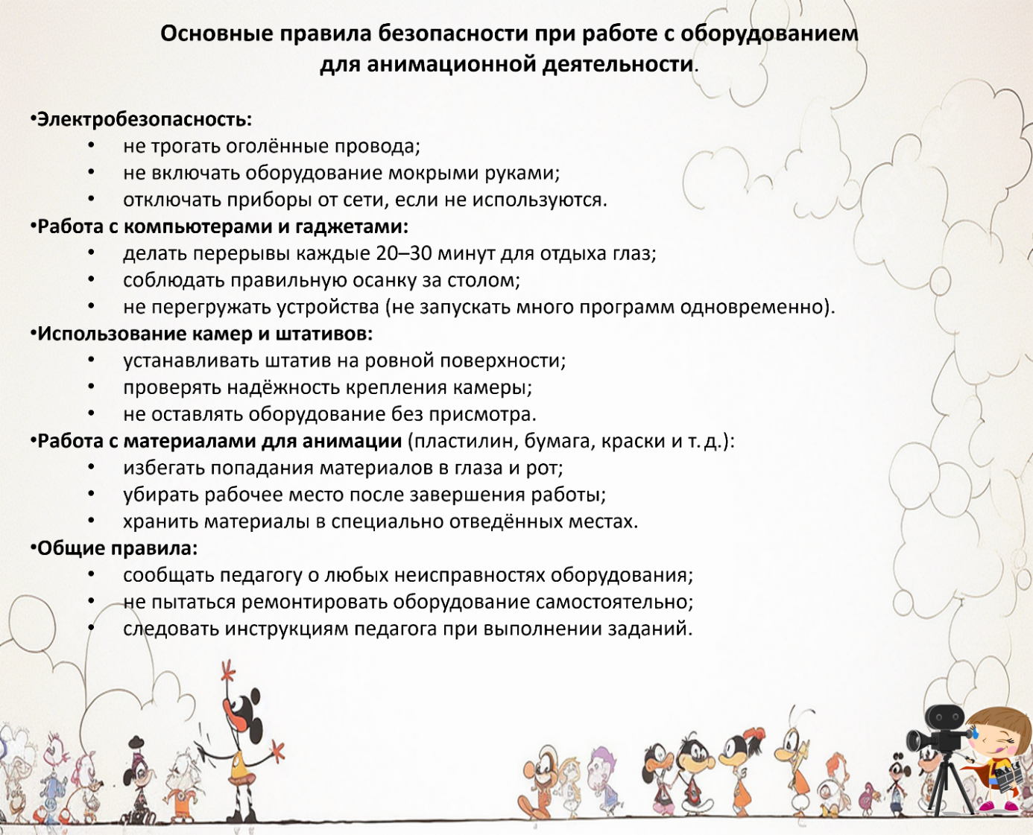
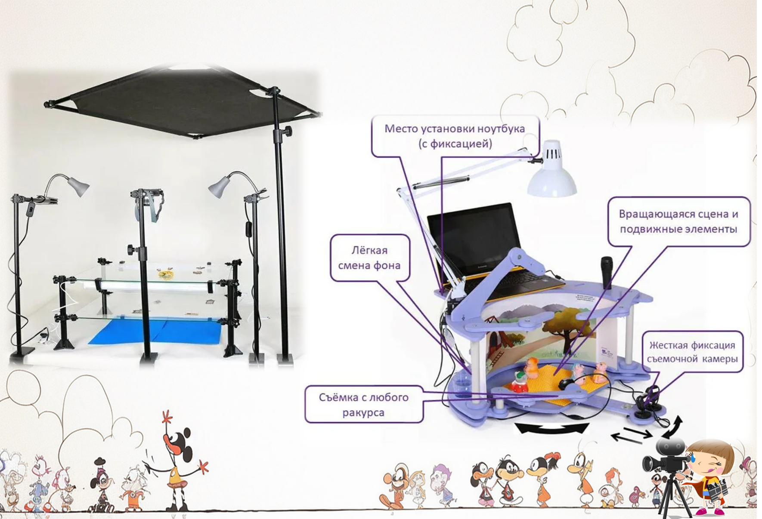
Давайте познакомимся с основные правила безопасности при работе с оборудованием для анимационной деятельности
Просмотр мультфильмов (15–20 минут)
Краткий опрос:
- «Какие мультфильмы вы любите?
- Что в них вам нравится больше всего?» (дети отвечают в чате).
Ребята сегодня мы посмотрим 2 коротких мультфильма «Киви!» (2006), «Песочник» (Piper, 2016)
- Какой мультфильм понравился больше всего? Почему?
- Как вы думаете, в какой технике создан этот мультфильм?
- Какое настроение создаёт мультфильм? Какие эмоции он вызывает?

• Домашнее задание (по желанию):
- нарисовать любимого героя из просмотренного мультфильма;
- найти дома предметы, которые можно использовать для создания мультфильма (бумага, игрушки, ткань и т. д.), и сфотографировать их;
- придумать короткий сюжет для своего мультфильма (2–3 предложения).

